институт ОБЩЕСТВЕННОГО МНЕНИЯ «квалитас»


394036, г. Воронеж, пр. Революции, д. 44, к. 14
тел.: (473) 251-20-75, 251-90-75
E-mail: office@qualitas.ru
Internet: http://www.qualitas.ru
ИНН 3666065119
Расчётный счёт № 40702810613400101661 ЦЧ банк СБ РФ г. Воронеж

ЕЖЕМЕСЯЧНЫЙ БЮЛЛЕТЕНЬ
СОЦИОЛОГИЧЕСКИХ СООБЩЕНИЙ
ПО г. ВОРОНЕЖУ

№ 2021-09 (285)

При использовании информации ссылка на Институт
общественного мнения «Квалитас» обязательна.
В этом выпуске:

1 раздел: ВЫБОРЫ В ГОСУДАРСТВЕННУЮ ДУМУ. ПОСЛЕСЛОВИЕ
- Как Вы считаете, на выборах в Государственную Думу РФ, прошедших 17-19 сентября 2021 года, использовали или не использовали власти так называемый "административный ресурс", то есть незаконными методами помогали выиграть одному из кандидатов?
- Как Вы считаете, сам процесс голосования и подсчет голосов был честным или не честным?
- Как Вы считаете, какими были прошедшие выборы в Государственную Думу РФ?
- Если Вы не принимали участие в выборах, то почему?
- Как известно, в этом году голосование на выборах в Государственную Думу длилось три дня. Как лично Вы относитесь к идее проводить выборы и голосование в течение нескольких дней?
- Как Вам кажется, при голосовании в течение трёх дней вероятность нарушений, фальсификаций была выше, ниже или такой же, как при однодневном голосовании?
2 раздел: ВОРОНЕЖЦЫ О ЛЕНИНЕ КАК О ПОЛИТИКЕ И ЧЕЛОВЕКЕ
- Как Вы считаете, В.И. Ленин принес нашей стране в целом больше пользы или больше вреда?
- Как Вам кажется, сегодня деятельность В.И. Ленина чаще приукрашивают, очерняют или оценивают объективно?
- А если говорить о В.И. Ленине как о человеке – как Вам кажется, он был хорошим или плохим человеком?
3 раздел: НУЖНА ЛИ ВОРОНЕЖЦАМ ДЕМОКРАТИЯ?
- Является ли Россия демократическим государством?
- Готовы ли Вы поступиться частью своих демократических свобод в обмен на стабилизацию экономической и политической ситуации в стране?
- Что сейчас более необходимо: демократия или порядок?
- 4 раздел: СИЯТЬ ЛИ ЗОЛОТОМУ ПОЛУМЕСЯЦУ НАД МЕЧЕТЬЮ В ВОРОНЕЖЕ?
- Как Вы считаете, почему в Воронеже до сих пор нет мечети?
- Скажите, пожалуйста, лично Вы «за» или «против» строительства мечети в Воронеже, или Вам это безразлично?
5 раздел: ПОЕДЕМ НА ТАКСИ?
- Скажите, пожалуйста, как часто Вы ездите на такси?
- Как Вы считаете, стоимость такси в Воронеже очень высокая, нормальная или вполне доступная?
6 раздел: ВОРОНЕЖЦЫ ОБ ЭКОЛОГИЧЕСКОЙ СИТУАЦИИ В ГОРОДЕ
- Оцените экологическую обстановку в Вашем городе
- Назовите, пожалуйста, наиболее важные источники загрязнения окружающей среды
- От кого, по Вашему мнению, в первую очередь зависит решение экологических проблем нашего города?

Редколлегия:

Н.А. Романович (главный редактор)
Ю.В. Митрофанов (редактор)
Ю.А. Дедова (руководитель полевого исследования)

опрос проведен:

– 24 – 31 сентября 2021 г., всего опрошено 600 человек;
– метод: телефонное интервью;
– выборка репрезентативна для населения Воронежа старше 18 лет по полу и возрасту.

ИНСТИТУТ ОБЩЕСТВЕННОГО МНЕНИЯ «квалитас». тел.: (473) 251-90-75, 251-20-75

Опрос проведён ИОМ "Квалитас" 24 – 31 сентября 2021 года методом телефонного интервью.
Выборка репрезентативна для населения г. Воронежа старше 18 лет по полу и возрасту.
Опрошено 600 человек.

1 раздел: ВЫБОРЫ В ГОСУДАРСТВЕННУЮ ДУМУ. ПОСЛЕСЛОВИЕ

КАК ВЫ СЧИТАЕТЕ, НА ВЫБОРАХ В ГОСУДАРСТВЕННУЮ ДУМУ РФ, ПРОШЕДШИХ 17-19 СЕНТЯБРЯ 2021 ГОДА, ИСПОЛЬЗОВАЛИ ИЛИ НЕ ИСПОЛЬЗОВАЛИ ВЛАСТИ ТАК НАЗЫВАЕМЫЙ "АДМИНИСТРАТИВНЫЙ РЕСУРС", ТО ЕСТЬ НЕЗАКОННЫМИ МЕТОДАМИ ПОМОГАЛИ ВЫИГРАТЬ ОДНОМУ ИЗ КАНДИДАТОВ?
Таблица 1
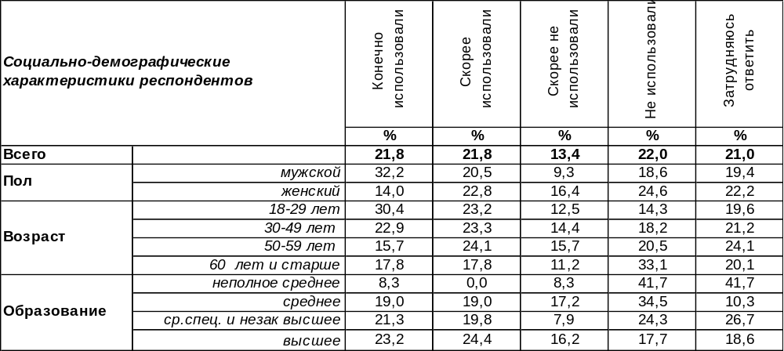
(Примечание: распределение ответов респондентов по строке составляет 100%)
Использовали ли власти пресловутый «административный ресурс» на прошедших в сентябре выборах в Государственную Думу? 44% жителей Воронежа ответили этот вопрос утвердительно с разной степенью убежденности.
Среди наиболее критично настроенных горожан (вариант ответа «конечно, использовали») преобладают в основном мужчины (32% против 14% у женщин), более молодые люди (30% против 18% пожилых людей) и воронежцы с высоким уровнем образования (23% против 8% не имеющих образования).
Много это или мало - 44% воронежцев, подозревающих власть в использовании своего «административного ресурса»? Вовсе не мало, но все познается в сравнении. Накануне выборов мы поинтересовались у воронежцев о перспективах использования властью незаконных методов на предстоящих выборах. Сравним ожидания с поствыборными результатами опроса.

Как Вы считаете, на выборах в Государственную Думу РФ, будут использовать / использовали или не будут использовать / не использовали власти так называемый "административный ресурс", то есть незаконными методами помогали выиграть одному из кандидатов?

Как видно из вышеприведенного графика, ожидания воронежцев по использованию властью своего «административного ресурса», изначально были ещё выше (55%), чем по поствыборным оценкам (44%). Получается, что для некоторых граждан власть оказалась честнее, чем они о ней думали…
ИНСТИТУТ ОБЩЕСТВЕННОГО МНЕНИЯ «квалитас». тел.: (473) 251-90-75, 251-20-75
Опрос проведён ИОМ "Квалитас" 24 – 31 сентября 2021 года методом телефонного интервью.
Выборка репрезентативна для населения г. Воронежа старше 18 лет по полу и возрасту.
Опрошено 600 человек.

КАК ВЫ СЧИТАЕТЕ, САМ ПРОЦЕСС ГОЛОСОВАНИЯ И ПОДСЧЕТ ГОЛОСОВ В ЦЕЛОМ БЫЛ ЧЕСТНЫМ ИЛИ НЕ ЧЕСТНЫМ?
Таблица 2
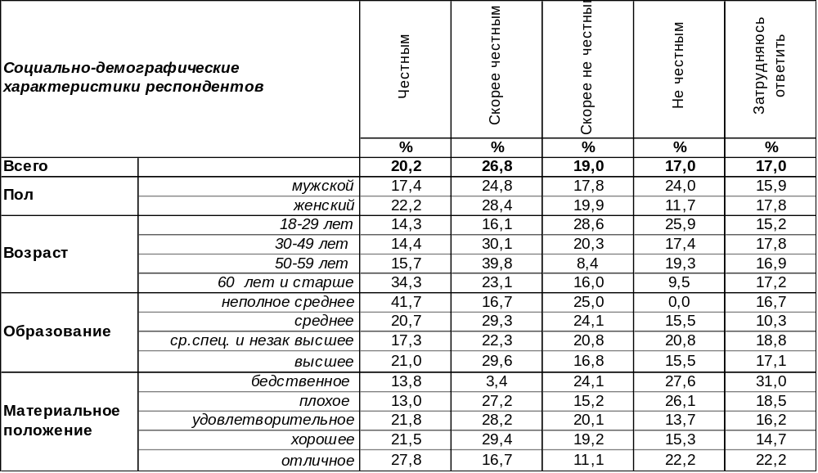
(Примечание: распределение ответов респондентов по строке составляет 100%)
Уже не одно десятилетие в народе гуляет крылатая фраза, якобы, сказанная одним историческим персонажем: «Не важно, как голосуют, главное, как посчитают». Так что прозрачность и достоверность самого процесса голосования и подсчета голосов в общественном сознании играют определяющую роль.
Около половины (47%) жителей Воронежа считают, что процесс голосования и подсчета голосов был достаточно честным. Противоположного мнения придерживаются 36% опрошенных.
Интересный факт: люди, принявшие участие в голосовании, более чем в два раза чаще утверждали, что выборы были честными, чем те, кто проманкировал процесс волеизъявления (26% против 12%).
Сравним мнение воронежцев до дня голосования с результатами поствыборного опроса.

Как Вы считаете, сам процесс голосования и подсчет голосов в целом будет честным /
был честным, или не честным?

Как видно из вышеприведенного графика, 46% опрошенных ожидали обманов в процессе голосования и подсчета голосов. В итоге негативные ожидания оправдались у 36%.
ИНСТИТУТ ОБЩЕСТВЕННОГО МНЕНИЯ «квалитас». тел.: (473) 251-90-75, 251-20-75
Опрос проведён ИОМ "Квалитас" 24 – 31 сентября 2021 года методом телефонного интервью.
Выборка репрезентативна для населения г. Воронежа старше 18 лет по полу и возрасту.
Опрошено 600 человек.

КАК ВЫ СЧИТАЕТЕ, КАКИМИ БЫЛИ ПРОШЕДШИЕ 17-19 СЕНТЯБРЯ 2021 ГОДА ВЫБОРЫ В ГОСУДАРСТВЕННУЮ ДУМУ РФ?
Таблица 3
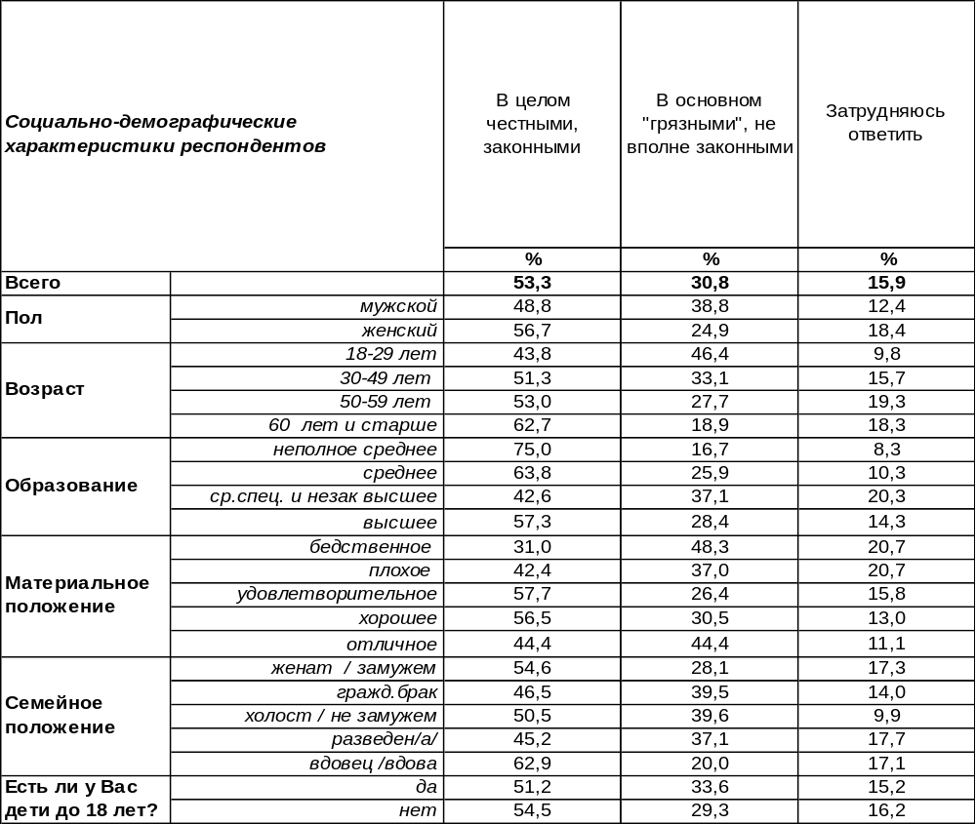
(Примечание: распределение ответов респондентов по строке составляет 100%)

Безусловно, наиважнейшим вопросом по итогам прошедших выборов является вопрос о легитимности избранных депутатов в глазах рядовых граждан. Иными словами, считают ли жители России в целом и в Воронеже, в частности, прошедшие выборы честными, а результаты голосования заслуживающими доверия?
На сегодняшний день более половины жителей Воронежа (53%) уверены, что выборы были «в целом честными и законными». Противоположного мнения придерживаются 31% опрошенных горожан.
Только в двух социально-демографических группах наших респондентов негативные оценки превалируют над позитивными. Это среди людей с бедственным материальным положением и среди молодежи до 30 лет. Следует отметить, что именно с повышением возраста респондентов увеличивается уверенность в легитимности прошедших выборов (с 44% среди молодежи до 63% среди людей старше 60 лет). Соответственно, доля негативных оценок снижается обратно пропорционально возрасту (с 46% до 19% соответственно).
Любопытно, что горожане, принявшие участие в голосовании, в большей степени признают «честность и законность» прошедших выборов, чем те, кто не воспользовался своим конституционным правом (57% и 48% соответственно).
ИНСТИТУТ ОБЩЕСТВЕННОГО МНЕНИЯ «квалитас». тел.: (473) 251-90-75, 251-20-75
Опрос проведён ИОМ "Квалитас" 24 – 31 сентября 2021 года методом телефонного интервью.
Выборка репрезентативна для населения г. Воронежа старше 18 лет по полу и возрасту.
Опрошено 600 человек.

ЕСЛИ ВЫ НЕ ПРИНИМАЛИ УЧАСТИЕ В ВЫБОРАХ, ТО ПОЧЕМУ?
Таблица 4
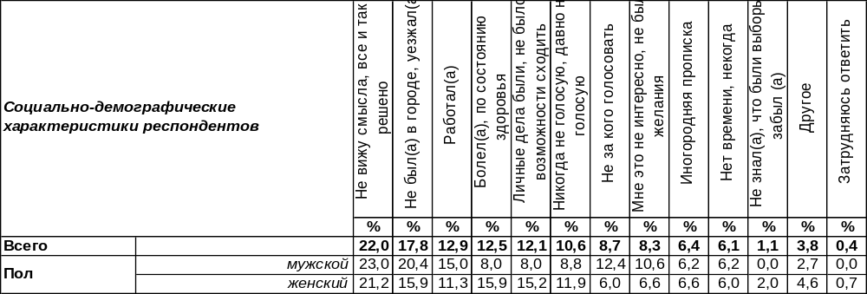(Примечание: ответили 264 не голосовавших респондентов, ввиду того что на вопрос допускалось
несколько вариантов ответов, распределение ответов респондентов по строке превышает 100%)
Больше половины горожан игнорировали выборы в Государственную Думу в сентябре 2021 года. Главная причина, которую они озвучили в процессе опроса – «не вижу смысла, все и так решено» (22%). Некоторые отсутствовали в городе (18%), кто-то работал (13%) или болел в дни выборов (13%). Возможно, практика он-лайн голосования со временем решит проблемы отсутствия или занятости избирателей, и они смогут выразить свою волю, где бы они не находились. Кто-то сослался на личную занятость (12%) или просто на отсутствие времени (6%) – и это относительно вежливые «отмазки». Остальные говорили прямо: «давно не голосую» - 11%, «не за кого голосовать» - 9%, «мне это не интересно» - 8%. В графе «другое» собраны такие ответы как «по коронавирусным причинам, не хотелось выходить в публичные места» – 4чел., «не знала где голосовать» – 3 чел., «плохая погода была» – 2 чел., «никто не приехал, хотя обещали» – 1чел. Отдельные люди вообще не имели понятия, что в стране проходили выборы (1%).
По отношению к выборам в ГосДуму в 2016 году, сегодня увеличилось число граждан, пропустивших выборы из-за болезни или опасения заболеть; было больше тех, кто уехал, и тех, кто ссылался на личную занятость; но меньше тех, кто не видел смысла голосовать (это число снизилось с 30% до 22%), как указано на графике ниже.

Если Вы не принимали участие в выборах, то почему?
ИНСТИТУТ ОБЩЕСТВЕННОГО МНЕНИЯ «квалитас». тел.: (473) 251-90-75, 251-20-75
Опрос проведён ИОМ "Квалитас" 24 – 31 сентября 2021 года методом телефонного интервью.
Выборка репрезентативна для населения г. Воронежа старше 18 лет по полу и возрасту.
Опрошено 600 человек.

КАК ИЗВЕСТНО, В ЭТОМ ГОДУ ГОЛОСОВАНИЕ НА ВЫБОРАХ В ГОСУДАРСТВЕННУЮ ДУМУ ДЛИЛИСЬ ТРИ ДНЯ. КАК ЛИЧНО ВЫ ОТНОСИТЕСЬ К ИДЕЕ ПРОВОДИТЬ ВЫБОРЫ И ГОЛОСОВАНИЕ В ТЕЧЕНИЕ НЕСКОЛЬКИХ ДНЕЙ – СКОРЕЕ ПОЛОЖИТЕЛЬНО ИЛИ СКОРЕЕ ОТРИЦАТЕЛЬНО?
Таблица 5
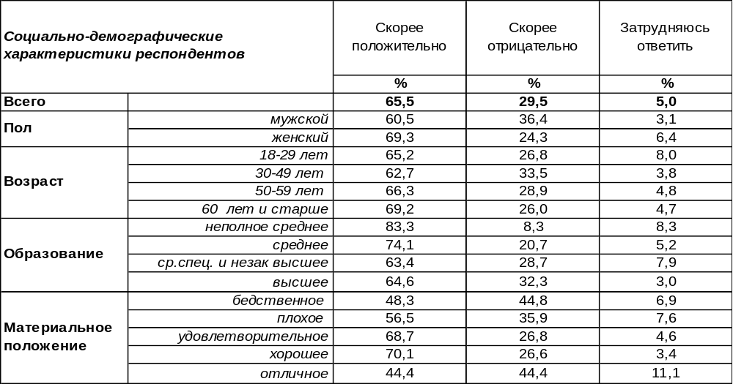
(Примечание: распределение ответов респондентов по строке составляет 100%)
Похоже, что воронежцам пришлось по душе трехдневное голосование – большинство горожан оценили его положительно (66%). Отрицательно оценили опыт многодневного голосования 29% опрошенных. Мужчины чаще давали негативные оценки (36%), чем женщины (24%). Каждый второй работник государственной и муниципальной службы тоже выказал недовольство затянувшимся избирательным процессом – не исключено, что рабочая нагрузка на них увеличилась.
Этот же вопрос мы задавали год назад, после выборов в городскую и областную Думу [Бюллетень 2020-09]. У нас есть возможность сравнить, как изменилось мнение горожан за прошедший год.

Как Вы лично относитесь к идее проводить выборы и голосование в течении нескольких дней – скорее положительно или скорее отрицательно?

Наметилась тенденция к уменьшению отрицательных оценок и увеличению положительных. Обычно люди сопротивляются введению новшеств в устоявшиеся практики, но когда к ним привыкнут, воспринимают как нечто незыблемое.
ИНСТИТУТ ОБЩЕСТВЕННОГО МНЕНИЯ «квалитас». тел.: (473) 251-90-75, 251-20-75
Опрос проведён ИОМ "Квалитас" 24 – 31 сентября 2021 года методом телефонного интервью.
Выборка репрезентативна для населения г. Воронежа старше 18 лет по полу и возрасту.
Опрошено 600 человек.

КАК ВАМ КАЖЕТСЯ, ПРИ ГОЛОСОВАНИИ В ТЕЧЕНИЕ ТРЁХ ДНЕЙ ВЕРОЯТНОСТЬ НАРУШЕНИЙ, ФАЛЬСИФИКАЦИЙ БЫЛА ВЫШЕ, НИЖЕ ИЛИ ТАКОЙ ЖЕ, КАК ПРИ ОДНОДНЕВНОМ ГОЛОСОВАНИИ?
Таблица 6
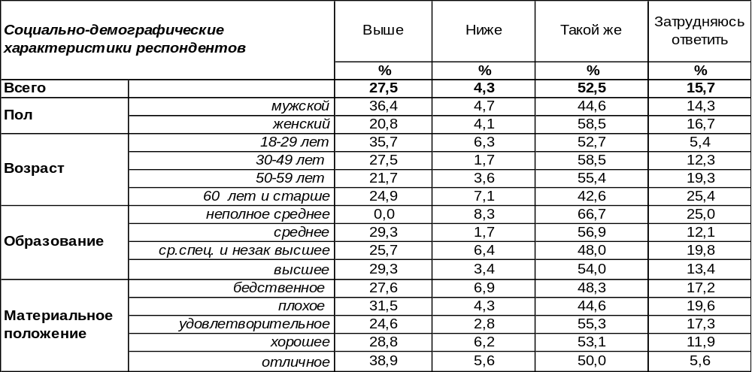
(Примечание: распределение ответов респондентов по строке составляет 100%)
«При чем здесь фальсификация?», - недоумевают большинство опрошенных (53%). «Захотят нарисовать – нарисуют за час, не только что за день или три дня!», - рассуждают они. По их мнению, ситуация с фальсификацией никоем образом не изменилась из-за введения трехдневного голосования (53%). Но прочие респонденты с таким выводом не согласны. Более четверти горожан (28%) полагают, что возможность фальсификации при трехдневном голосовании увеличивается. Мужчины чаще (36%), чем женщины (21%), предполагают такой поворот дела. В то же время 4% жителей города придерживаются противоположной позиции – считают, что вероятность нарушений может быть даже ниже, ведь есть возможность все без спешки проверить и проконтролировать.
На этот же вопрос воронежцы отвечали год назад после выборов депутатов в органы местной власти [Бюллетень 2020-09]. Сравним ответы.

Как Вам кажется, при голосовании в течение трёх дней вероятность нарушений,
фальсификаций будет / была выше, ниже или такой же, как при однодневном голосовании?

Показатели результатов двух опросов мало отличаются, поскольку разница между содержательными ответами не превышает погрешности измерения. Но число затруднившихся ответить сегодня(15%) почти в два раза выше, чем год назад (9%). Возможно, людей эта проблема стала меньше волновать?
ИНСТИТУТ ОБЩЕСТВЕННОГО МНЕНИЯ «квалитас». тел.: (473) 251-90-75, 251-20-75
Опрос проведён ИОМ "Квалитас" 24 – 31 сентября 2021 года методом телефонного интервью.
Выборка репрезентативна для населения г. Воронежа старше 18 лет по полу и возрасту.
Опрошено 600 человек.

2 раздел: ВОРОНЕЖЦЫ О ЛЕНИНЕ КАК О ПОЛИТИКЕ И ЧЕЛОВЕКЕ

КАК ВЫ СЧИТАЕТЕ, В.И. ЛЕНИН ПРИНЕС НАШЕЙ СТРАНЕ В ЦЕЛОМ БОЛЬШЕ ПОЛЬЗЫ ИЛИ БОЛЬШЕ ВРЕДА?
Таблица 7
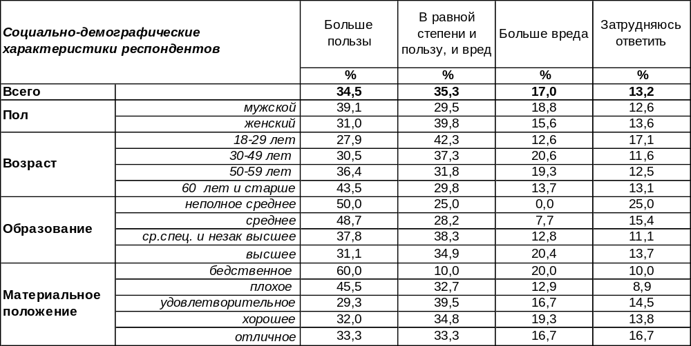
(Примечание: распределение ответов респондентов по строке составляет 100%)
Несмотря на то, что в нашей стране памятники Ленину не сносят, память о Ленине как о светлом кумире разрушена. Для современников он перестал быть идолом, а стал исторической фигурой, требующей осмысления и оценки. «Самый человечный человек» превратился в обычного человека со своими промахами, ошибками, которые не исключают достижений. Вопрос в том – чего больше?
Мнения воронежцев разделились: 35% горожан считают, что пользы и вреда для страны от его правления было примерно одинаково, но другие 35% полагают, что пользы было все-таки больше. Пожилые люди более лояльны к Владимиру Ильичу (44%), чем молодёжь (28%). Наиболее благоволят к «вождю мирового пролетариата» самые бедные слои населения (60%), очевидно, в силу классовой солидарности с его идеями.
Однако 17% горожан уверены в том, что вреда от Ленина было больше, чем пользы. Чем выше уровень образования у горожан (а, значит, и начитанность), тем чаще они так считают.
Что изменилось за десять лет?

Как Вы считаете, В. И. Ленин принес нашей стране в целом больше пользы или больше вреда?

Следует отметить, что общественное мнение все больше скатывается в сторону лояльности к Владимиру Ильичу. За десять последних лет число убежденных в пользе для страны от деятельности Ленина выросло с 28% до 35%.
ИНСТИТУТ ОБЩЕСТВЕННОГО МНЕНИЯ «квалитас». тел.: (473) 251-90-75, 251-20-75
Опрос проведён ИОМ "Квалитас" 24 – 31 сентября 2021 года методом телефонного интервью.
Выборка репрезентативна для населения г. Воронежа старше 18 лет по полу и возрасту.
Опрошено 600 человек.

КАК ВАМ КАЖЕТСЯ, СЕГОДНЯ ДЕЯТЕЛЬНОСТЬ В.И. ЛЕНИНА ЧАЩЕ ПРИУКРАШИВАЮТ, ОЧЕРНЯЮТ ИЛИ ОЦЕНИВАЮТ ОБЪЕКТИВНО?
Таблица 8
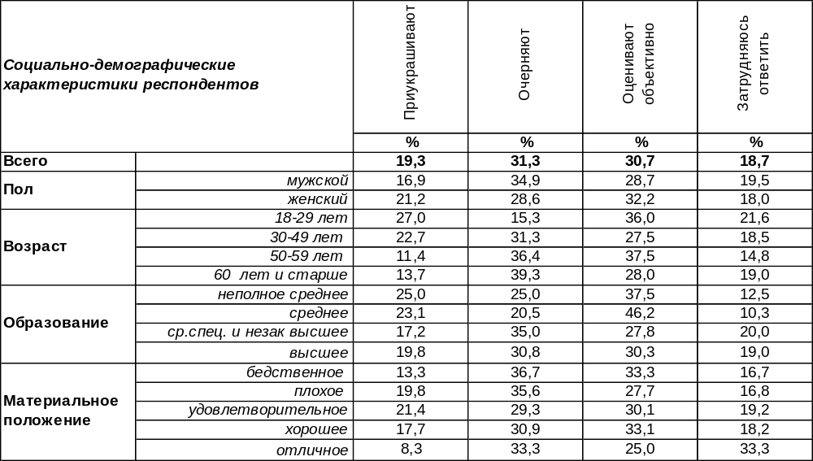
(Примечание: распределение ответов респондентов по строке составляет 100%)
Этот вопрос расколол общество: 31% горожан считают, что «вождя мировой революции» очерняют, и ровно столько же (31%) воронежцев полагают, что нынешние оценки вполне объективны. Пожилые люди сокрушались об очернении памяти Ильича чаще (39%), чем молодежь (15%). А молодежь, наоборот, чаще считает, что образ Ленина приукрашивают (27%), тогда как среди старшего поколения так думают только 11%. В среднем по городу 19% жителей полагают, что деятельность обитателя Мавзолея приукрашена.
Уже трижды с разницей в пять лет мы задавали этот вопрос. Как менялось мнение жителей Воронежа?

Как Вам кажется, сегодня деятельность В. И. Ленина чаще приукрашивают, очерняют
или оценивают объективно?

Хотя число тех, кто считает, что В.И. Ленина очерняют, по-прежнему велико, но наблюдается явный тренд на понижение (с 43% до 31% за десять лет). Зато ползет вверх количество сторонников мнения, что деятельность «вождя мировой революции» стали приукрашивать (с 15% до 19%). Впрочем, почти каждый третий житель Воронежа уверен, что историческую роль Владимира Ильича сегодня оценивают объективно (31%).
ИНСТИТУТ ОБЩЕСТВЕННОГО МНЕНИЯ «квалитас». тел.: (473) 251-90-75, 251-20-75
Опрос проведён ИОМ "Квалитас" 24 – 31 сентября 2021 года методом телефонного интервью.
Выборка репрезентативна для населения г. Воронежа старше 18 лет по полу и возрасту.
Опрошено 600 человек.

А ЕСЛИ ГОВОРИТЬ О В.И. ЛЕНИНЕ КАК О ЧЕЛОВЕКЕ – КАК ВАМ КАЖЕТСЯ, ОН БЫЛ ХОРОШИМ ИЛИ ПЛОХИМ ЧЕЛОВЕКОМ?
Таблица 9
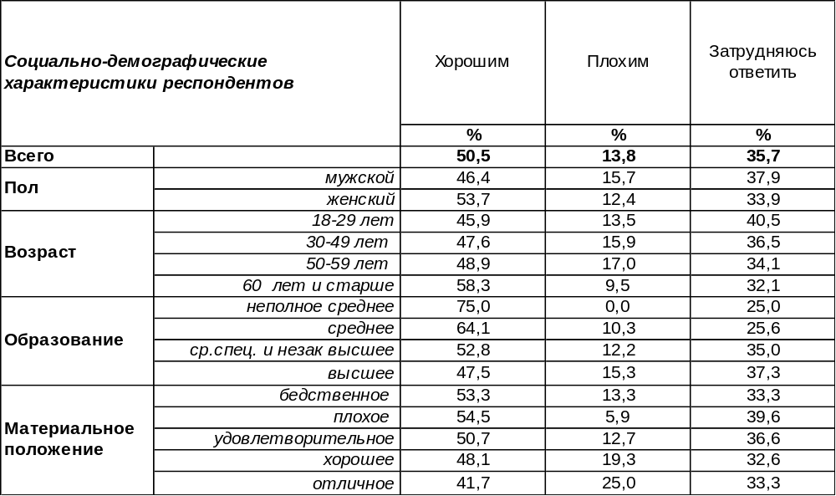
(Примечание: распределение ответов респондентов по строке составляет 100%)
Каждый второй житель города Воронежа скажет Вам, что Владимир Ильич был хорошим человеком. Лишь 14% воронежцев приписывают ему роль исторического злодея. По мере роста материального благосостояния неприязнь к «вождю мирового пролетариата» возрастает до 25%. Революционный лозунг, поддержанный Лениным – «экспроприация экспроприаторов» – никогда не был по душе состоятельным людям. Впрочем, 36% жителей города затруднились с оценкой личности правителя, который ликвидировал царскую власть в нашем государстве. Страна с непредсказуемым прошлым (как окрестили острословы наше государство во время «перестройки») сначала воспевает своих кумиров, а потом объявляет их виновниками всех бед.
Куда направлен вектор общественного мнения в течение последних десяти лет?

А если говорить о В. И. Ленине как о человеке – как Вам кажется, он был хорошими
или плохими человеком?

Еще пять лет назад количество горожан, осуждающих Ленина, снизилось с 22% до 14% и остановилось на этом уровне. Убежденность в том, что Ильич – хороший человек, увеличившись за первую пятилетку с 37% до 56%, затем пошла на убыль, опустившись до 50% в конце второй пятилетки. «Ленин до сих пор живее всех живых!», - гласил лозунг советских времен. Судя по тому, как неравнодушны к памяти вождя соотечественники, можно и впрямь в это поверить…
ИНСТИТУТ ОБЩЕСТВЕННОГО МНЕНИЯ «квалитас». тел.: (473) 251-90-75, 251-20-75
Опрос проведён ИОМ "Квалитас" 24 – 31 сентября 2021 года методом телефонного интервью.
Выборка репрезентативна для населения г. Воронежа старше 18 лет по полу и возрасту.
Опрошено 600 человек.

3 раздел: НУЖНА ЛИ ВОРОНЕЖЦАМ ДЕМОКРАТИЯ?

ЯВЛЯЕТСЯ ЛИ РОССИЯ ДЕМОКРАТИЧЕСКИМ ГОСУДАРСТВОМ?
Таблица 10
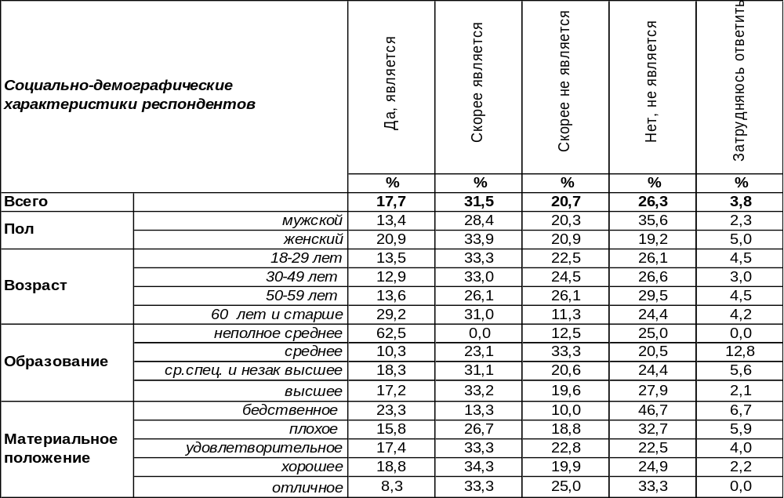
(Примечание: распределение ответов респондентов по строке составляет 100%)
Конституция РФ утверждает, что Россия – демократическое государство. Согласны ли с этим граждане? Почти каждый второй житель города (49%) готов признать Россию демократическим государством. В той или иной степени не согласны с таким определением 47% опрошенных. Женщины чаще (55%), чем мужчины (42%), называют Россию демократической страной.
Как менялось общественное мнение по этому вопросу за последние годы?

Является ли Россия демократическим государством?

Твердая уверенность большинства населения в том, что Россия – страна развитой демократии, возникла вместе с присоединением Крыма в 2014 году. Тогда число подобных утверждений подпрыгнуло до 78%. По мере удаления от сей исторической даты это число стало понижаться, а уверенность колебаться. Тем не менее, все семь лет подряд в демократичность России верило большинство населения. В 2021 году это число понизилось до 49% (почти до значений 2013 года – 48%).
ИНСТИТУТ ОБЩЕСТВЕННОГО МНЕНИЯ «квалитас». тел.: (473) 251-90-75, 251-20-75
Опрос проведён ИОМ "Квалитас" 24 – 31 сентября 2021 года методом телефонного интервью.
Выборка репрезентативна для населения г. Воронежа старше 18 лет по полу и возрасту.
Опрошено 600 человек.

ГОТОВЫ ЛИ ВЫ ПОСТУПИТЬСЯ ЧАСТЬЮ СВОИХ ДЕМОКРАТИЧЕСКИХ СВОБОД (СЛОВА, ПЕЧАТИ, ЗАРУБЕЖНЫХ ПОЕЗДОК, ВАЛЮТНЫХ ОПЕРАЦИЙ И ПРОЧЕЕ) В ОБМЕН НА СТАБИЛИЗАЦИЮ ЭКОНОМИЧЕСКОЙ И ПОЛИТИЧЕСКОЙ СИТУАЦИИ В СТРАНЕ?
Таблица 11
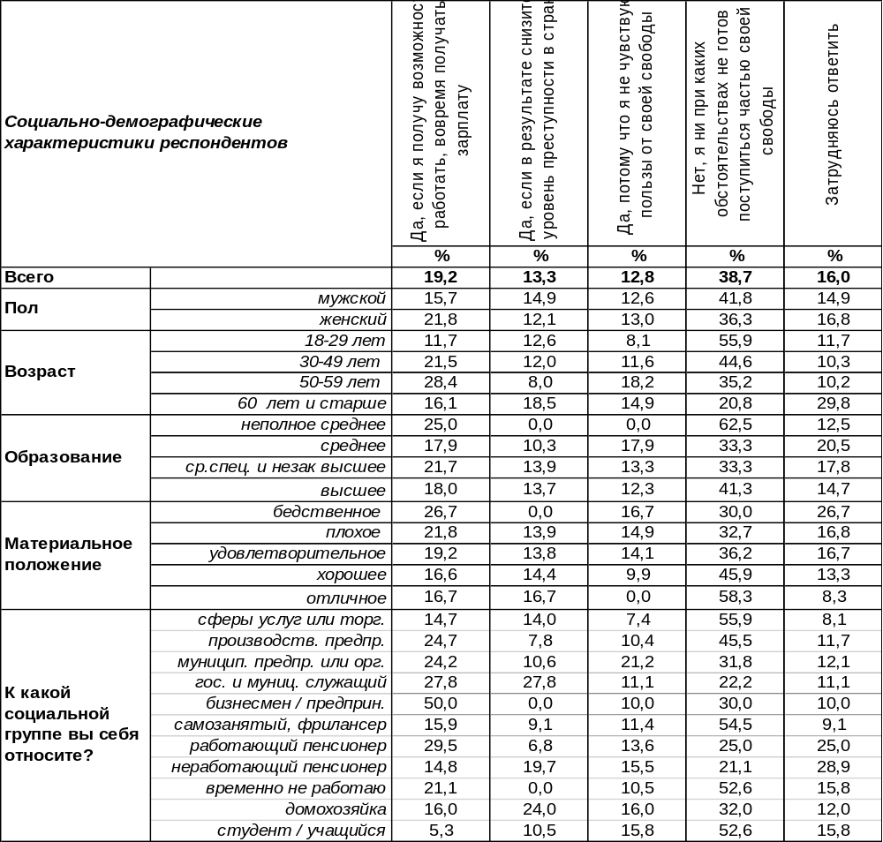
(Примечание: распределение ответов респондентов по строке составляет 100%)
В общей сложности 45% воронежцев готовы так или иначе расстаться со своими демократическими свободами. Некоторые были бы рады обменять их на работу со стабильной зарплатой (19%), другие - на снижение уровня преступности (13%), а прочие (13%) отдадут свободу слова, печати, зарубежных поездок и прочие демократические завоевания просто так, за ненадобностью… Не чувствуют пользы от демократических свобод чаще всего бедные люди (17%), поскольку отсутствие денег наглухо закрывает доступ к зарубежным поездкам и представляется реальной проблемой по сравнению с отсутствием свободы слова и печати.
В то же время 39% горожан не готовы поступиться хотя бы частью своих свобод. Более всего дорожат демократическими завоеваниями фрилансеры (самозанятые): 55% из них ни при каких обстоятельствах с ними не расстанутся. Молодежь существенно больше ценит демократические свободы (56%), чем пожилые люди (21%).
ИНСТИТУТ ОБЩЕСТВЕННОГО МНЕНИЯ «квалитас». тел.: (473) 251-90-75, 251-20-75
Опрос проведён ИОМ "Квалитас" 24 – 31 сентября 2021 года методом телефонного интервью.
Выборка репрезентативна для населения г. Воронежа старше 18 лет по полу и возрасту.
Опрошено 600 человек.

ГОТОВЫ ЛИ ВЫ ПОСТУПИТЬСЯ ЧАСТЬЮ СВОИХ ДЕМОКРАТИЧЕСКИХ СВОБОД (СЛОВА, ПЕЧАТИ, ЗАРУБЕЖНЫХ ПОЕЗДОК, ВАЛЮТНЫХ ОПЕРАЦИЙ И ПРОЧЕЕ) В ОБМЕН НА СТАБИЛИЗАЦИЮ ЭКОНОМИЧЕСКОЙ И ПОЛИТИЧЕСКОЙ СИТУАЦИИ В СТРАНЕ?
Окончание
–
Беспокойство людей о стабильной зарплате и уровне преступности сегодня значительно снизилось по сравнению с 90-ми годами прошлого века. Например, в 1998 году обменять демократические свободы на зарплату были готовы 61% воронежцев, а сегодня – только 19%. В 2000 году 37% горожан готовы были пожертвовать демократическими завоеваниями ради снижения уровня преступности, а сегодня только 13%. Чем спокойнее люди относительно базовых ценностей, тем чаще они дорожат демократическими правами. Поэтому число респондентов, которые утверждают, что ни при каких обстоятельствах не готовы поступиться частью своих свобод, выросло за все время измерения с 14% до 39%. С 2016 года этот показатель лидирует среди прочих.
ИНСТИТУТ ОБЩЕСТВЕННОГО МНЕНИЯ «квалитас». тел.: (473) 251-90-75, 251-20-75
Опрос проведён ИОМ "Квалитас" 24 – 31 сентября 2021 года методом телефонного интервью.
Выборка репрезентативна для населения г. Воронежа старше 18 лет по полу и возрасту.
Опрошено 600 человек.

ЧТО СЕЙЧАС БОЛЕЕ НЕОБХОДИМО: ДЕМОКРАТИЯ ИЛИ ПОРЯДОК?
Таблица 12
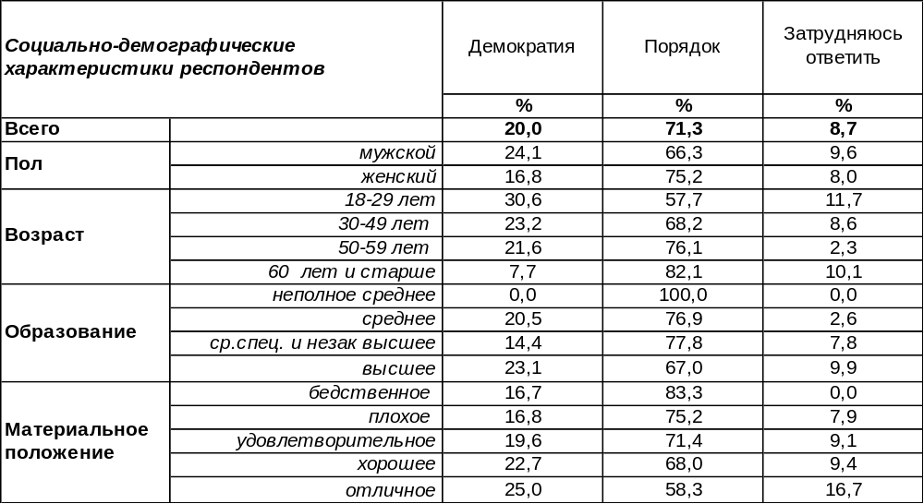
(Примечание: распределение ответов респондентов по строке составляет 100%)
Понятия «демократия» и «порядок» теоретически не являются антагонистами, но общественное мнение развело их по противоположным углам, и в глазах общества они являются почти антонимами.
Сегодня 71% воронежцев выступают за порядок в качестве противовеса демократии. За демократию ратуют 20% опрошенных. Среди студенческой молодежи уровень поддержки демократии возрастает до 32%. По мере улучшения материального положения приверженность респондентов к демократии увеличивается с 17% до 25%. Какая картина наблюдалась в прошлые годы?

Что сейчас более необходимо: демократия или порядок?

Желание порядка убедительно превалирует над демократическими аргументами все время наших измерений. Четыре последних года наблюдается тренд увеличения сторонников демократии: с 9% в 2017 г. до 20% в 2021 году. Наибольшего значения (30%) это число достигало в нестабильные 90-е годы. Затем после кризиса 1998 года вместе с обрушением курса рубля, обрушилось и доверие к демократии, число сторонников которой больше никогда не превышало двадцати процентов. Если тренд сохранится, то, возможно, это значение будет преодолено.
ИНСТИТУТ ОБЩЕСТВЕННОГО МНЕНИЯ «квалитас». тел.: (473) 251-90-75, 251-20-75
Опрос проведён ИОМ "Квалитас" 24 – 31 сентября 2021 года методом телефонного интервью.
Выборка репрезентативна для населения г. Воронежа старше 18 лет по полу и возрасту.
Опрошено 600 человек.

4 раздел: СИЯТЬ ЛИ ЗОЛОТОМУ ПОЛУМЕСЯЦУ НАД МЕЧЕТЬЮ В ВОРОНЕЖЕ?

КАК ВЫ СЧИТАЕТЕ, ПОЧЕМУ В ВОРОНЕЖЕ ДО СИХ ПОР НЕТ МЕЧЕТИ?
Таблица 13
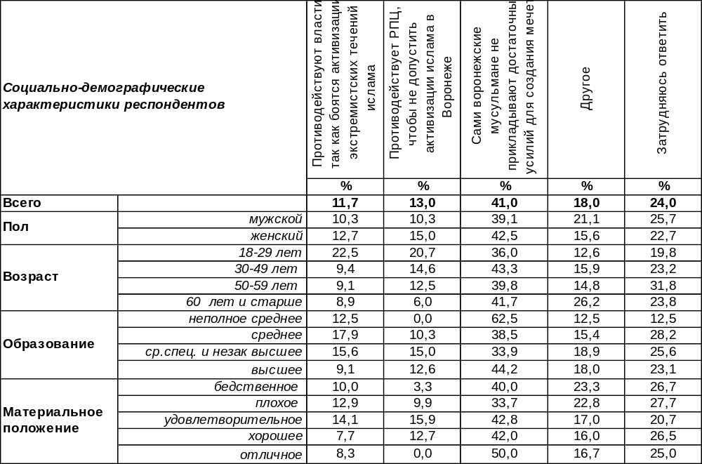
(Примечание: ввиду того что на вопрос допускалось несколько вариантов ответа,
распределение ответов респондентов по строке превышает 100%)
Жители Воронежа чаще всего склоняются к мнению, что отсутствие мечети в городе – это следствие безынициативности воронежских мусульман (41%). При определенных усилиях они вполне могли бы реализовать свое желание. Хотя некоторые горожане подозревают в противодействии строительству мечети либо РПЦ (13%), либо местную власть (12%), которая опасается активизации экстремистских течений ислама. Впрочем, почти каждый четвёртый затруднился ответить на этот вопрос.
Широкий спектр ответов горожан на этот вопрос отражен в позиции другое: «мечеть не нужна в Воронеже», «в Воронеже есть мечеть» (на самом деле – мечеть есть в Воронежской области), «Воронеж – православный город», «мусульманам не хватает сил и средств», «вызовет недовольство основной части населения», «скоро будет построена», «не дошла очередь» и т.д.
Сравним ответы горожан за последние десять лет.
Как Вы считаете, почему в Воронеже до сих пор нет мечети?

С 2011 по 2021 гг. на 8% уменьшилось количество тех, кто подозревает в противодействии строительству мечети сегодняшнюю власть. Обвинения в адрес РПЦ также затухают. Все десять лет преобладает мнение, что сами мусульмане не прикладывают к этому достаточно усилий.
ИНСТИТУТ ОБЩЕСТВЕННОГО МНЕНИЯ «квалитас». тел.: (473) 251-90-75, 251-20-75
Опрос проведён ИОМ "Квалитас" 24 – 31 сентября 2021 года методом телефонного интервью.
Выборка репрезентативна для населения г. Воронежа старше 18 лет по полу и возрасту.
Опрошено 600 человек.

СКАЖИТЕ, ПОЖАЛУЙСТА, ЛИЧНО ВЫ «ЗА» ИЛИ «ПРОТИВ» СТРОИТЕЛЬСТВА МЕЧЕТИ В ВОРОНЕЖЕ, ИЛИ ВАМ ЭТО БЕЗРАЗЛИЧНО?
Таблица 14
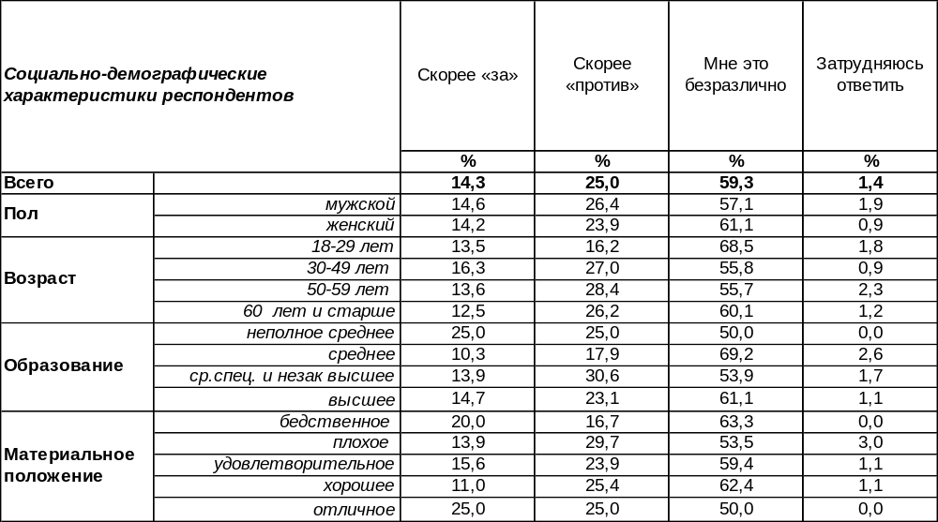
(Примечание: распределение ответов респондентов по строке составляет 100%)
Большинству жителей Воронежа по большому счету безразлично – будет ли в областном центре мечеть или нет (59%). Особенно индифферентна молодежь (69%). Неравнодушные разделились на два лагеря. Противников строительства мечети оказалось почти в два раза больше (25%), чем сторонников (14%). Как менялось это соотношение за последние десять лет?

Скажите, пожалуйста, лично Вы «за» или «против» строительства мечети в Воронеже,
или Вам это безразлично?

Наиболее существенные изменения произошли в стане противников строительства мечети. Их число за последние семь лет уменьшилось с 42% до 25%. А количество безразличных за это же время подросло с 41% до 59%. История вопроса такова: в 2011 году к губернатору А. Гордееву обратился глава Совета муфтиев России с просьбой о выделении земельного участка в городе для строительства мечети. Тогда Межконфессиональным советом при областной Думе эта просьба была отклонена в виду её преждевременности и малочисленности мусульман в городе (менее 1%). А летом 2014 года Рамзан Кадыров посетил Воронеж и пообещал оказать содействие в решении вопроса о постройке мечети (по мнению чеченского лидера малочисленность мусульман – не препятствие для строительства). В общественном мнении покуда противники перевешивают сторонников, но всё-таки преобладает индифферентность.
ИНСТИТУТ ОБЩЕСТВЕННОГО МНЕНИЯ «квалитас». тел.: (473) 251-90-75, 251-20-75
Опрос проведён ИОМ "Квалитас" 24 – 31 сентября 2021 года методом телефонного интервью.
Выборка репрезентативна для населения г. Воронежа старше 18 лет по полу и возрасту.
Опрошено 600 человек.

5 раздел: ПОЕДЕМ НА ТАКСИ?

СКАЖИТЕ, ПОЖАЛУЙСТА, КАК ЧАСТО ВЫ ЕЗДИТЕ НА ТАКСИ?
Таблица 15
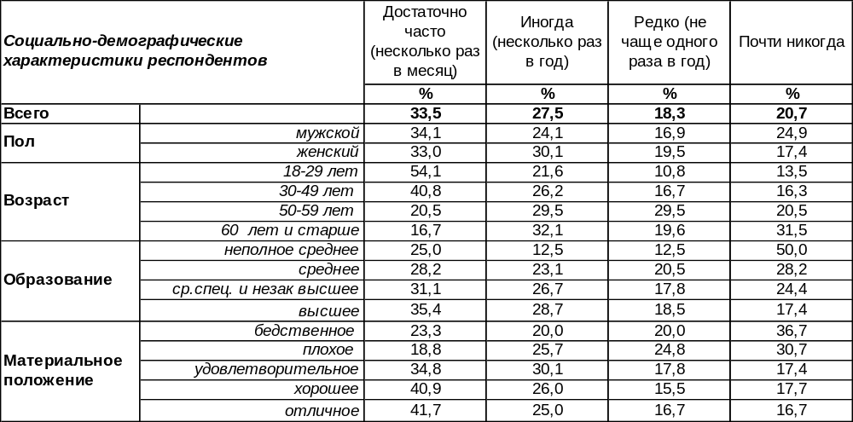
(Примечание: распределение ответов респондентов по строке составляет 100%)
Более трети жителей города Воронежа ездят на такси достаточно часто – несколько раз в месяц (34%). Среди молодежи более половины опрошенных (54%) рассматривают такси как привычное средство передвижения по городу. Зачастую студенты спешат в них на занятия (68%).
Однако 28% граждан пользуются услугами такси лишь несколько раз в год. Например, в новогоднюю ночь для поездки к друзьям или под утро до дома. А также, если засиделись допоздна у родственников или знакомых, общественный транспорт уже не дождешься, а ночевать тянет домой. Так обыкновенно поступают пожилые люди.
Некоторые горожане (18%) реже одного раза в год вызывают такси в экстренных случаях. Например, для поездки на вокзал или в аэропорт. Или - когда собственная машина сломалась... Это случается с людьми любого возраста и социального положения.
Почти никогда не пользуются услугами таксопарка 21% горожан. Тут возможны варианты: дорого, нет надобности или есть своя машина.

Скажите, пожалуйста, как часто Вы ездите на такси?

За последние пятнадцать лет число клиентов таксопарков увеличилось почти вдвое (с 48% до 79%). Интенсивность поездок тоже увеличилась. Многие из тех, кто ездил лишь несколько раз в год, перешли в разряд постоянных клиентов.
ИНСТИТУТ ОБЩЕСТВЕННОГО МНЕНИЯ «квалитас». тел.: (473) 251-90-75, 251-20-75
Опрос проведён ИОМ "Квалитас" 24 – 31 сентября 2021 года методом телефонного интервью.
Выборка репрезентативна для населения г. Воронежа старше 18 лет по полу и возрасту.
Опрошено 600 человек.

КАК ВЫ СЧИТАЕТЕ, СТОИМОСТЬ ТАКСИ В ВОРОНЕЖЕ ОЧЕНЬ ВЫСОКАЯ, НОРМАЛЬНАЯ ИЛИ ВПОЛНЕ ДОСТУПНАЯ?
Таблица 16
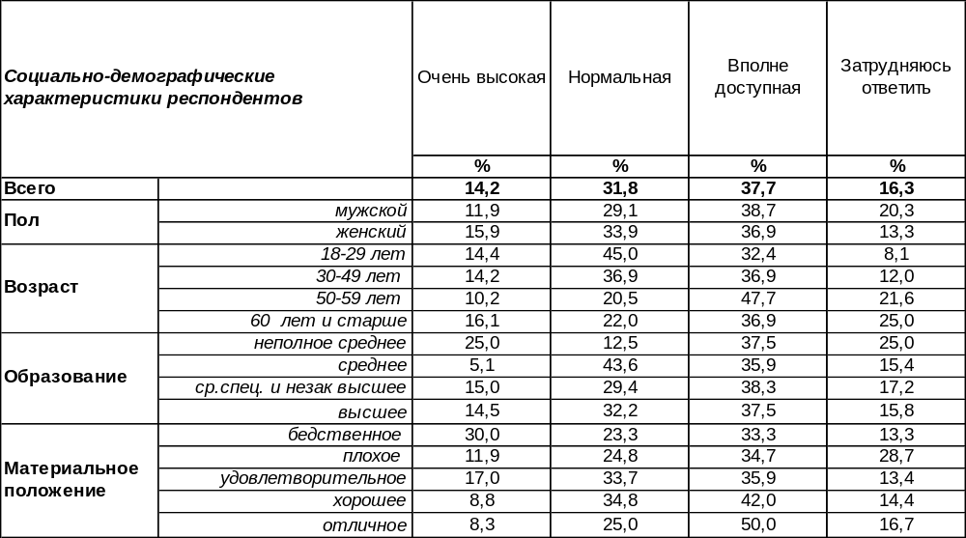
(Примечание: распределение ответов респондентов по строке составляет 100%)
Вполне доступной называют стоимость такси 38% воронежцев. Это самый популярный ответ. По мере улучшения материального положения респондентов число сторонников такого мнения возрастает от 33% до 50%.
Нормальными для собственного кошелька считают расценки на такси 32% горожан. В основном, это мнение молодежи и, чаще всего, студенческой (53%). Видимо, устойчивое выражение «бедный студент» постепенно теряет свой смысл…
Только 14% горожан находят стоимость такси очень высокой. Среди людей с бедственным материальным положением это число возрастает до 30%. Как показали результаты прошлых опросов, зачастую чрезмерно высокой стоимость такси считают те, кто никогда на нём не ездит…

Как Вы считаете, стоимость такси в Воронеже очень высокая,
нормальная или вполне доступная?

Результаты опросов свидетельствуют о том, что за последние пятнадцать лет численность тех, кто ранее считал, что цена очень высокая, уменьшилась с 37% до 14%. Экономическая ситуация последних полутора лет немного изменила привычный тренд повышения доступности такси для населения. Что косвенно указывает на падение реальных доходов населения.
ИНСТИТУТ ОБЩЕСТВЕННОГО МНЕНИЯ «квалитас». тел.: (473) 251-90-75, 251-20-75
Опрос проведён ИОМ "Квалитас" 24 – 31 сентября 2021 года методом телефонного интервью.
Выборка репрезентативна для населения г. Воронежа старше 18 лет по полу и возрасту.
Опрошено 600 человек.

6 раздел: ВОРОНЕЖЦЫ ОБ ЭКОЛОГИЧЕСКОЙ СИТУАЦИИ В ГОРОДЕ

ОЦЕНИТЕ ЭКОЛОГИЧЕСКУЮ ОБСТАНОВКУ В ВАШЕМ ГОРОДЕ
Таблица 17
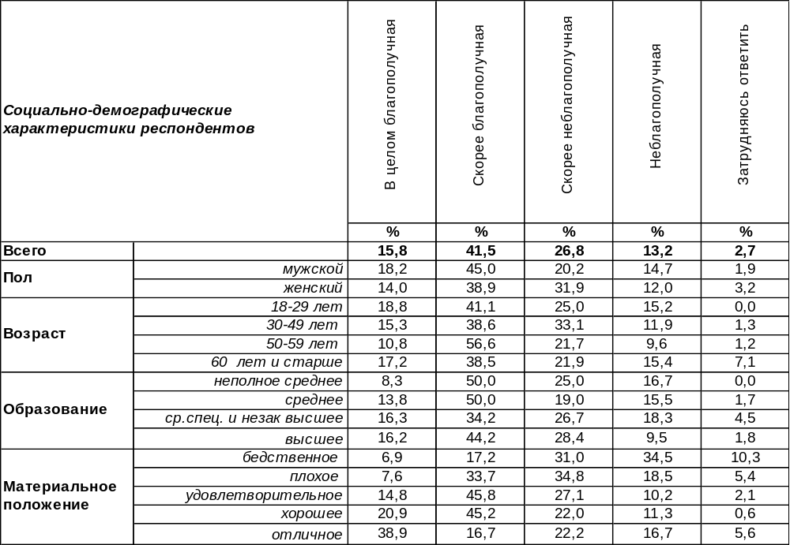
(Примечание: распределение ответов респондентов по строке составляет 100%)
Мнение по поводу оценки экологической обстановки в Воронеже раскололось на две части. С небольшим преобладанием лидируют те, кто считает обстановку в целом благополучной (57%). Противоположного мнения придерживаются 40% горожан. В данном случае наибольший интерес представляет собой динамика общественного мнения. С 2008 года положительные оценки возросли с 9% до 57%! Причем последний показатель держится уже пять лет (см. на график ниже).

Оцените экологическую обстановку в Вашем городе

Этот мощный скачок общественного мнения удивил нас ещё пять лет назад. До сих пор пребываем в недоумении, чем вызван этот феномен.
ИНСТИТУТ ОБЩЕСТВЕННОГО МНЕНИЯ «квалитас». тел.: (473) 251-90-75, 251-20-75
Опрос проведён ИОМ "Квалитас" 24 – 31 сентября 2021 года методом телефонного интервью.
Выборка репрезентативна для населения г. Воронежа старше 18 лет по полу и возрасту.
Опрошено 600 человек.

НАЗОВИТЕ, ПОЖАЛУЙСТА, НАИБОЛЕЕ ВАЖНЫЕ ИСТОЧНИКИ ЗАГРЯЗНЕНИЯ ОКРУЖАЮЩЕЙ СРЕДЫ
Таблица 18
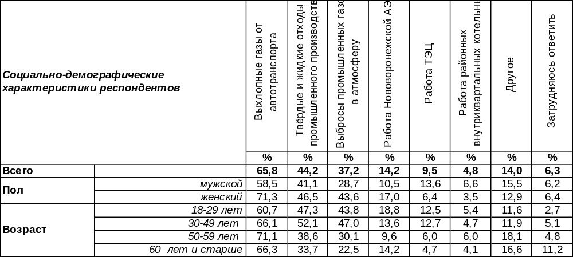
(Примечание: ввиду того что на вопрос допускалось несколько вариантов ответа, распределение ответов респондентов по строке превышает 100%)
Выхлопные газы от автотранспорта – вот главный источник загрязнения окружающей среды, по мнению воронежцев (66%). На воронежских улицах зачастую просто трудно дышать. Второе место по беспокойству горожан занимают твердые и жидкие отходы промышленного производства (44%). Третье негативное место горожане отвели выбросам промышленных газов в атмосферу (37%).
Работа Нововоронежской АЭС по-прежнему представляет угрозу в глазах 14% горожан. Каждый десятый респондент считает источником загрязнения для города работу ТЭЦ. На работу районных внутриквартальных котельных пожаловались 5% горожан.
В графе «другое» собраны такие ответы, как «очистные сооружения – ЛОС», «свалки мусора, не вывозят», «водохранилище», «вырубка зеленых насаждений», «бесхозная канализация», «нет уборки во дворах», «работа ЖКХ», «самолеты разбрасывают химию», «мойка автомобилей» и т.д.
Вот так выглядят ответы горожан на этот вопрос, начиная с 1993 года и заканчивая 2021 годом.
Назовите, пожалуйста, наиболее важные источники загрязнения окружающей среды

1 – Выбросы промышленных газов в атмосферу 4 – Работа ТЭЦ
2 – Твердые и жидкие отходы промышленного производства 5. Работа район.внутрикварт.котельных
3 – Выхлопные газы от автотранспорта 6. Работа Новоронежской АЭС

ИНСТИТУТ ОБЩЕСТВЕННОГО МНЕНИЯ «квалитас». тел.: (473) 251-90-75, 251-20-75
Опрос проведён ИОМ "Квалитас" 24 – 31 сентября 2021 года методом телефонного интервью.
Выборка репрезентативна для населения г. Воронежа старше 18 лет по полу и возрасту.
Опрошено 600 человек.

ОТ КОГО, ПО ВАШЕМУ МНЕНИЮ, В ПЕРВУЮ ОЧЕРЕДЬ ЗАВИСИТ РЕШЕНИЕ ЭКОЛОГИЧЕСКИХ ПРОБЛЕМ НАШЕГО ГОРОДА?
Таблица 19
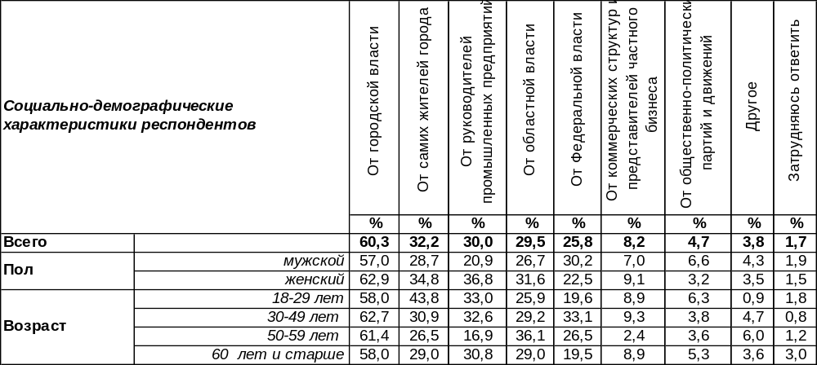
(Примечание: ввиду того что на вопрос допускалось несколько вариантов ответа, распределение ответов респондентов по строке превышает 100%)
Есть своя логика в том, что решение экологических проблем нашего города воронежцы возлагают, прежде всего, на городские власти (60%). А уж затем жители Воронежа самокритично обвиняют самих себя (32%). Руководители промышленных предприятий несут немалую ответственность за чистоту и благоприятную экологическую обстановку в городе (30%). Не менее интенсивно воронежцы призывают к ответу областную власть (30%). Федеральной власти тоже досталось на орехи, хотя и чуть меньше (26%). Реже всего обвинения звучали в сторону коммерческих структур (8%) и общественно-политических партий (5%).
В графе «другое» собраны ответы: «ото всех в совокупности», «нужна специализированная структура, которая будет заниматься и выявлять и наказывать нарушителей не только рублем, но разными санкциями», «нужно воспитывать новые поколения жителей» и т.п.
На графике ниже можно видеть нюансы общественного мнения с 1993 года по 2021 год.

От кого, в первую очередь, зависит решение экологических проблем нашего города?

1 – От руководителей промышленных предприятий 6 – От общественно-политических
2 – От городской власти партий и движений
3 – От Федеральной власти 7 – От коммерческих структур
4 – От областной власти и представителей частного бизнеса
5– От самих жителей города
ИНСТИТУТ ОБЩЕСТВЕННОГО МНЕНИЯ «квалитас». тел.: (473) 251-90-75, 251-20-75
Опрос проведён ИОМ "Квалитас" 24 – 31 сентября 2021 года методом телефонного интервью.
Выборка репрезентативна для населения г. Воронежа старше 18 лет по полу и возрасту.
Опрошено 600 человек.

СОЦИАЛЬНО-ДЕМОГРАФИЧЕСКИЕ ХАРАКТЕРИСТИКИ РЕСПОНДЕНТОВ

Пол | %
мужской | 43,0
женский | 57,0

Возраст | %
18 – 29 лет | 18,7
30 – 49 лет | 39,3
50 – 59 лет | 13,8
60 лет и старше | 28,2

Образование | %
Неполное среднее | 2,0
Среднее | 9,6
Среднеспециальное и незаконченное высшее | 33,7
Высшее | 54,7

Материальное положение | %
Бедственное / Денег не хватает даже на питание  и квартплату/ | 4,8
Плохое /Денег хватает только на питание и квартплату/ | 15,3
Удовлетворительное /Кроме питания и квартплаты  денег хватает на покупку недорогих вещей/ | 47,3
Хорошее /Могу покупать дорогие вещи, но далеко  не всё по карману/ | 29,6
Отличное / Мы можем позволить себе достаточно  дорогостоящие вещи – квартиру, дачу и др. / | 3,0

Семейное положение | %
Женат /замужем/ | 54,0
Не женаты, но живем вместе | 7,2
Холост /не замужем/ | 16,8
Разведен /разведена/ | 10,3
Вдовец /вдова/ | 11,7

Есть ли у Вас дети до 18 лет? | %
Да | 35,2
Нет | 64,8

